**Repositorio**: https://github.com/andogoiko/examen_docker_xdddddDDDddddDddD.git

**Contenido del directorio:**

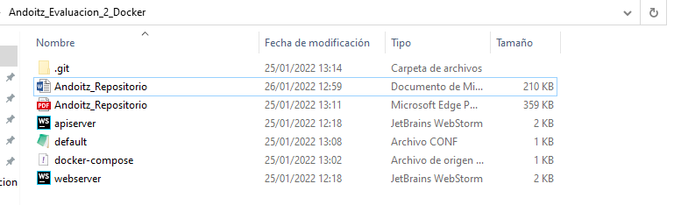

**Verificación de funcionalidad:**

Desde el webserver, funciona la llamada a las APIs, tal y como se ve en la captura.

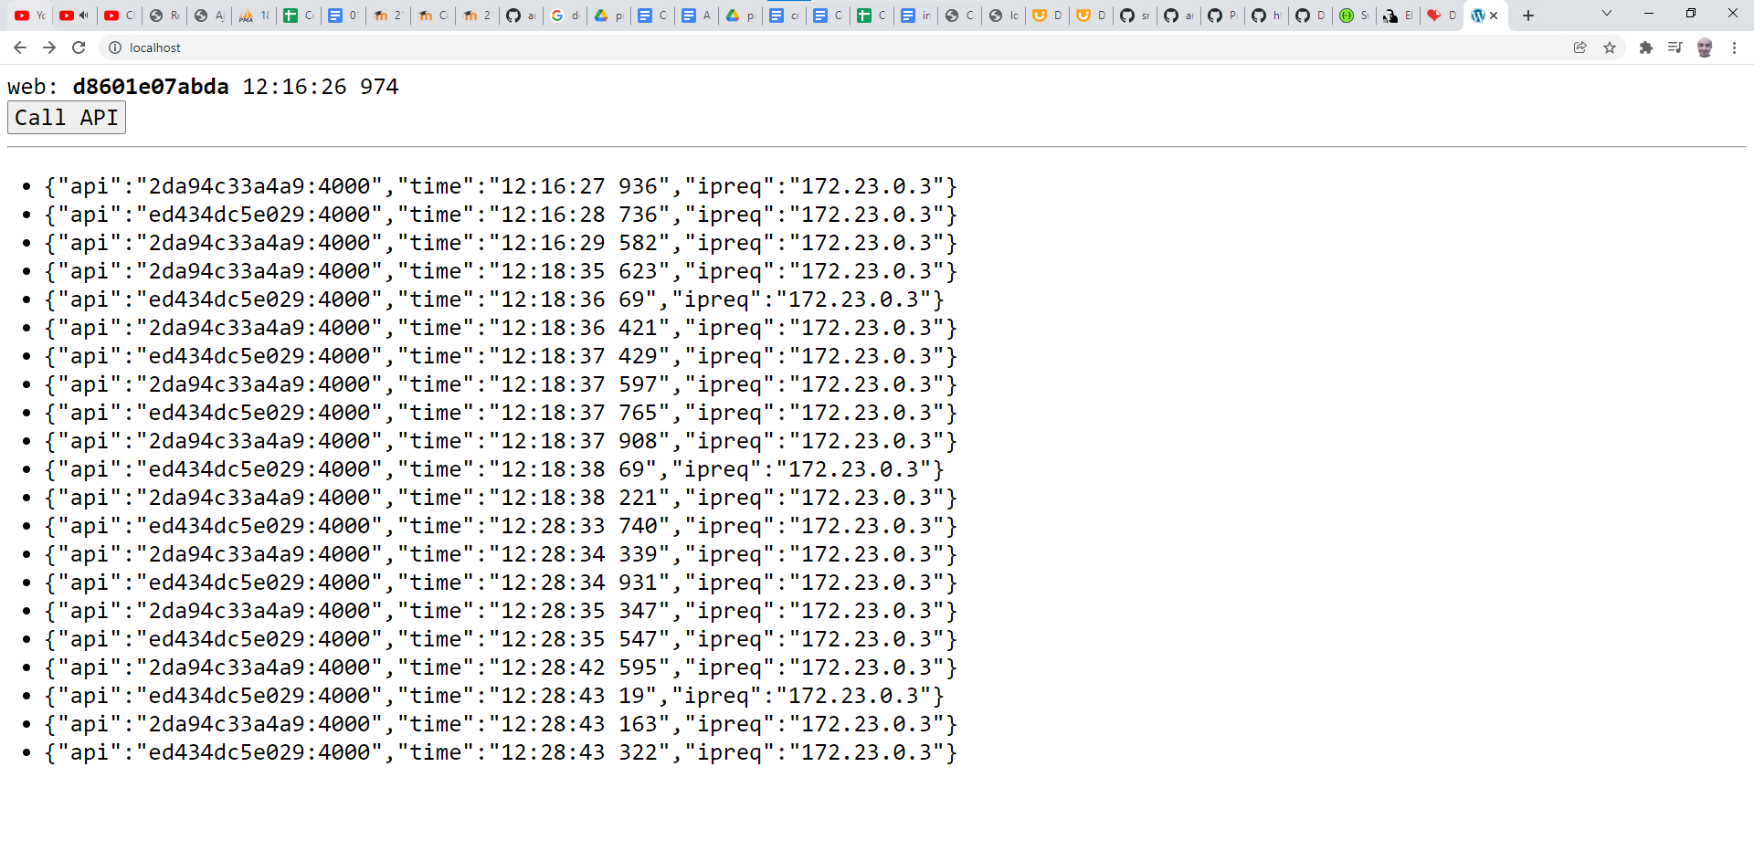

**¿Por qué he escogido estos puertos?**

A el nginx por la 80: que es al que nos conectamos mediante localhost

Webserver por la 3000: el puerto que usa el nginx para mostrar por defecto el webserver (internamente)

Las APIs por la 4000: el puerto que utilizan las 2 APIs para el load balance dentro del nginx (internamente)

**Muestra los comandos que:**

Arrancan las aplicaciones directamente

node apiserver.js

node webserver.js

 - Arrancan las aplicaciones con docker run

docker run -it -v %CD%:/app -w /app -p 80:3000 node node webserver.js

docker run -it -v %CD%:/app -w /app -p 80:4000 node node apiserver.js

 - Arrancan las aplicaciones orquestadas.

Se debe de crear un docker-compose.yml y ejecutar el siguiente comando, docker-compose up.